SIARAN PERS
Samsung Gandeng Kunsthistorisches Museum Wina untuk Hadirkan Mahakarya Austria di Samsung Art Store
Koleksi baru memberikan akses ke karya Klimt, Vermeer, dan maestro lainnya
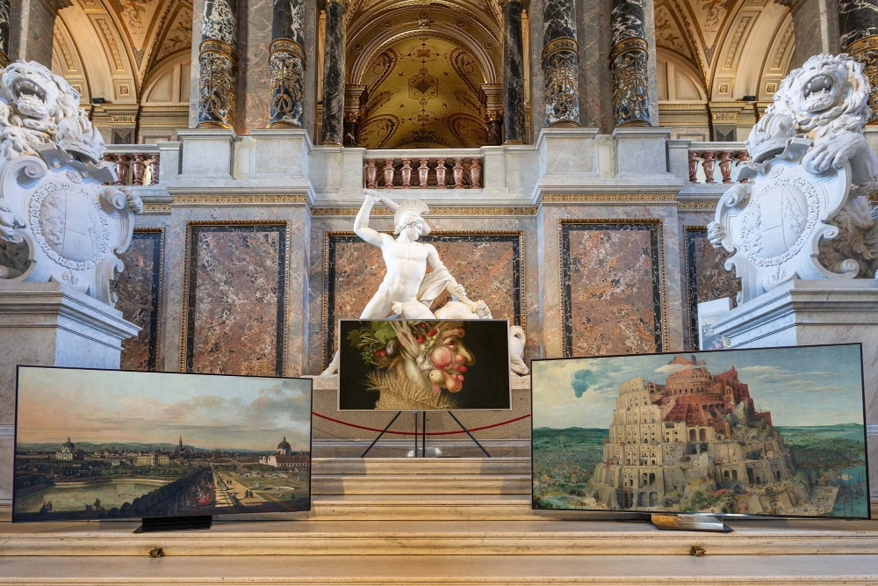(Dari kiri) ‘Vienna Viewed from the Belvedere Palace’ (1758/61) karya Bernardo Bellotto the Elder di OLED TV, ‘Summer’ (1563) karya Giuseppe Arcimboldo di The Frame, dan ‘The Tower of Babel’ (1563) karya Pieter Bruegel the Elder di Micro RGB TV, di Kunsthistorisches Museum, Wina. (Foto: Seniad Kasupovic)
Austria, 18 Agustus 2026 – Samsung Electronics dan Kunsthistorisches Museum di Wina mengumumkan kemitraan untuk menghadirkan 43 karya pilihan dari koleksi museum ke Samsung Art Store.¹ Mulai hari ini, penikmat seni di seluruh dunia dapat menikmati karya-karya tersebut dalam resolusi 4K, secara eksklusif di TV Samsung yang kompatibel.²
“Kunsthistorisches Museum bukan sekadar sebuah institusi, melainkan simbol identitas budaya Austria sekaligus tetangga, mitra, dan rumah kami,” ujar Dario Casari, President, Samsung Austria and Samsung Switzerland. “Kemitraan ini merupakan sesuatu yang sangat istimewa bagi Samsung Austria. Dengan memadukan kekayaan budaya kelas dunia ini dan teknologi layar mutakhir Samsung, kami menciptakan jembatan unik antara sejarah dan inovasi, sekaligus menghadirkan warisan seni Wina kepada khalayak di seluruh dunia.”
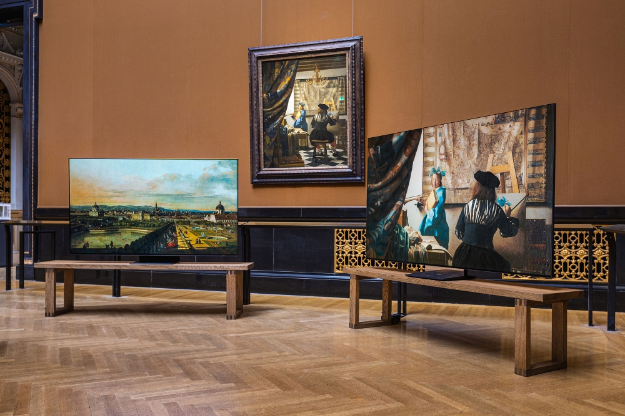(Dari kiri) ‘Vienna Viewed from the Belvedere Palace’, yang dikenal sebagai ‘Canaletto View’ (1758/61), karya Bernardo Bellotto di OLED TV dan ‘The Art of Painting’ (1665-68) karya Johannes Vermeer di Micro RGB TV, di Kunsthistorisches Museum. (Foto: Seniad Kasupovic)
Mahakarya dari Bruegel hingga Vermeer Kini Hadir secara Digital
Koleksi di Samsung Art Store mencakup karya-karya penting dari galeri lukisan museum, antara lain:
- Beberapa lukisan karya Pieter Bruegel the Elder, termasuk “The Tower of Babel”
- “The Art of Painting” karya Johannes Vermeer
- “Nuda Veritas” karya Gustav Klimt
- Lukisan pemandangan Venesia dan Wina karya Canaletto dan Bellotto
- “Summer” karya Giuseppe Arcimboldo
- Karya-karya Rubens, Velázquez, Caravaggio, Titian, Rembrandt, dan Raphael
Berkat tampilan digital beresolusi tinggi, penikmat seni dapat mengamati detail-detail halus, seperti beragam detail arsitektur dan teknis dalam “The Tower of Babel” karya Bruegel, serta permainan cahaya dan presisi dalam “The Art of Painting” karya Vermeer.
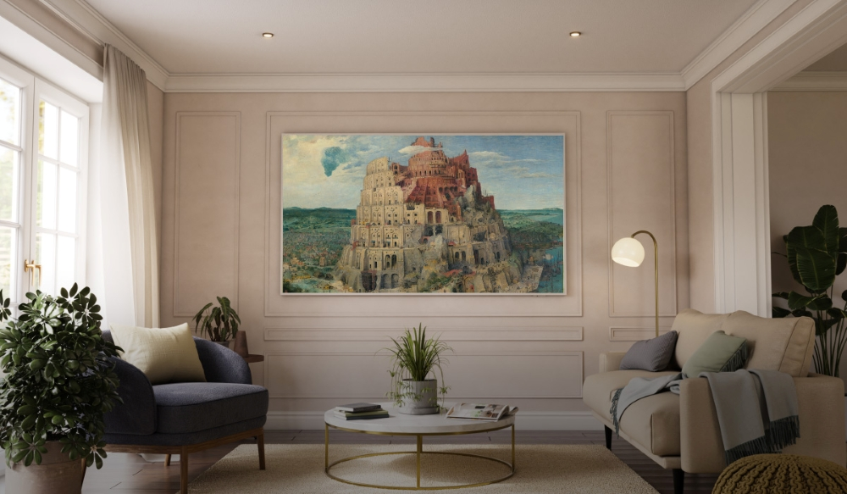‘The Tower of Babel’ (1563) karya Pieter Bruegel the Elder di The Frame Pro.
Menghadirkan Warisan Budaya Kelas Dunia Langsung ke Rumah
Dengan bergabungnya Kunsthistorisches Museum, Samsung terus memperluas portofolio premium institusi budaya internasional di platformnya. Sebelumnya, Samsung telah menjalin kemitraan dengan Museum Louvre di Paris, Museum Prado di Madrid, dan MUNCH Museum di Oslo.
Samsung Art Store menghadirkan ribuan karya seni internasional yang ditampilkan dalam resolusi asli dengan kalibrasi warna yang presisi. Pengguna dapat memfilter karya berdasarkan gaya, periode, atau suasana untuk membangun galeri digital pribadi mereka.
“Kami sangat senang dapat bergabung dengan Samsung Art Store dan membagikan koleksi kami yang tak tertandingi kepada khalayak global,” ujar Dr. Jonathan Fine, General Director, KHM-Museumsverband. “Dengan membuat mahakarya ini dapat diakses oleh siapa saja, di mana pun mereka berada, kami dapat menjangkau publik yang lebih luas. Pengalaman digital ini akan memikat para penikmat seni dan menginspirasi mereka untuk melihat langsung karya aslinya di museum kami di Wina, menjembatani akses digital dengan pengalaman tak tergantikan saat berdiri di hadapan karya aslinya.”
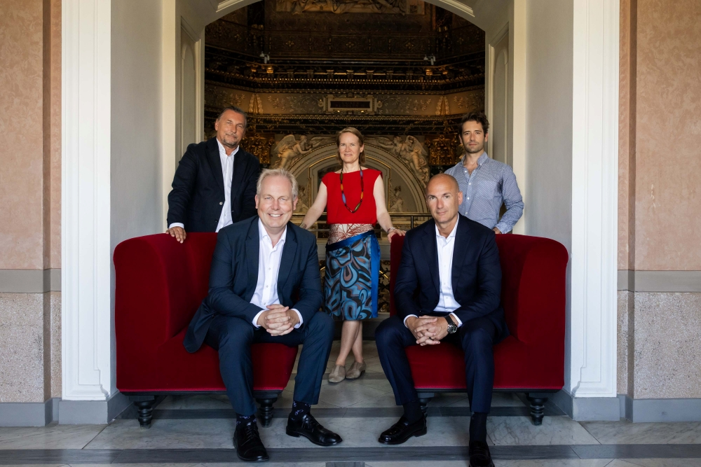(Barisan belakang, dari kiri) Manuel Laporta Osante, Head of TV/AV, Samsung Austria; Verena Eisner, Deputy CFO, The Kunsthistorisches Museum Wien; Antonio Marques, Strategy Product Manager, Samsung Austria. (Barisan depan, dari kiri) Paul Frey, General Manager, The Kunsthistorisches Museum Wien; Dario Casari, President, Samsung Austria and Samsung Switzerland.
Tentang Kunsthistorisches Museum
Kunsthistorisches Museum merupakan salah satu museum universal terkemuka di dunia. Museum ini dibuka pada 1891 untuk menyimpan koleksi Habsburg, yang mencakup barang antik Mesir kuno dan klasik hingga lukisan Eropa. Kunsthistorisches Museum memiliki koleksi lukisan Bruegel the Elder terbesar di dunia, dan gedungnya menjadi salah satu ikon arsitektur di Ringstrasse, Wina.
¹ Akses memerlukan langganan Samsung Art Store dan dikenakan biaya berlangganan. Ketersediaan karya seni dan isi koleksi dapat berubah sewaktu-waktu tanpa pemberitahuan kepada pengguna.
² Model yang kompatibel: model 2026 R95H, S99H, QN80H, QN70H, M80H, The Frame, dan The Frame Pro; model 2025 Neo QLED 8K, Neo QLED 4K, The Frame, The Frame Pro, Q8F, dan Q7F.
***
Tentang Samsung Electronics Co., Ltd.
Samsung menginspirasi dunia dan membentuk masa depan dengan ide dan teknologi transformatif. Perusahaan ini mendefinisikan ulang dunia TV, digital signage, smartphone, wearables, tablet, elektronik rumah tangga dan sistem jaringan, juga memori, sistem LSI, dan foundry. Samsung juga memajukan teknologi pencitraan medis, solusi HVAC dan robotik, sembari mengembangkan produk-produk otomotif dan audio lewat Harman. Dengan ekosistem SmartThings, kolaborasi terbuka dengan para mitra, dan integrasi AI ke dalam portfolionya, Samsung menghadirkan pengalaman terhubung yang mulus dan cerdas. Untuk berita terkini, silakan kunjungi Samsung Newsroom di news.samsung.com.
Untuk keterangan lebih lanjut:
Jane Tjondro
Public Relations Professional
Samsung Electronics Indonesia
Phone: 021-2958 8000
Email: j.tjondro@samsung.com

